ДОГОВОР № 11
на выполнение работ

город Актобе 11 марта 2019 года

ТОО «Comfort House City», в дальнейшем именуемый «Заказчик», в лице директора Мухамбетова А.А., действующего на основании Устава, с одной стороны и
ТОО «TOR-M Company» именуемый в дальнейшем «Подрядчик», в лице директора Туреханова М.Ж., действующий на основании Устава, с другой стороны, в дальнейшем совместно именуемые «СТОРОНЫ» заключили настоящий Договор о нижеследующем:

- ПРЕДМЕТ ДОГОВОРА
1.1.Исполнитель обязуется по заданию Заказчика произвести работы по изготовлению офисной мебели по адресу: проспект Алии Молдагуловой 30 «Б», г. Актобе (далее – Работы), согласно Спецификации, Приложение №1, а Заказчик обязуется принять и оплатить Работы.
1.2. Работы выполняются силами, инструментами, расходными материалами, спецтехникой (при необходимости), материалами и оборудованием Исполнителя.
1.3. Срок выполнения работ: 10 (десять) календарных дней с момента получения аванса.

2. СТОИМОСТЬ РАБОТ И ПОРЯДОК ОПЛАТЫ
2.1. Общая стоимость работ составляет 250 310 (ДВЕСТИ ПЯТЬДЕСЯТ ТЫСЯЧ ТРИСТА ДЕСЯТЬ) тенге, с учетом НДС.
2.2. Оплата по Договору производится в следующем порядке:
2.2.1. Заказчик переводит аванс в размере 125 155 (СТО ДВАДЦАТЬ ПЯТЬ ТЫСЯЧ СТО ПЯТЬДЕСЯТ ПЯТЬ) тенге после подписания договора на основании счёта на оплату.
2.2.2. Остальную часть стоимости Работ Заказчик переводит на основании акта выполненных работ согласно счета на оплату.

3. ОБЯЗАННОСТИ И ПРАВА СТОРОН
3.1.Подрядчик обязуется:
3.1.1. Начать работу в соответствии с условиями договора.
3.1.2. Качественно и в установленный настоящим договором срок выполнить работы.
3.1.3. Выполнить Работы согласно требованиям СНиП и ГОСТ на данные виды работ, а также согласно проекту и заданию Заказчика.
3.1.4. Обеспечить безопасное ведение работ и соблюдение работниками техники безопасности. Нести ответственность за эмиссию в окружающую среду.
3.1.5. Выполнять Работы со своим инвентарем, оборудованием, расходными материалами, строительными материалами, спецтехникой и специальной одеждой.
3.1.6. После окончания Работ убрать мусор с площадки, где производились Работы.
3.1.7. Передать выполненные работы по акту.
3.1.8. В случае выявления недостатков устранить их в установленный Сторонами срок.
3.1.9. Назначить лицо, ответственное за выполнение хода Работ и согласование работ с Заказчиком.
3.1.10. В случае противоречия задания Заказчика требованиям СНиП и ГОСТ или проекту Подрядчик уведомляет об этом Заказчика перед началом выполнения работ.
3.1.11. Нести ответственность за сохранность материалов. В случае кражи строительных материалов Подрядчик обязуется возместить стоимость указанных материалов.
3.1.12. В случае несоответствия размеров офисной мебели переделать до заявленных размеров указанных в Спецификации, Приложение №1, в срок до 5 (пяти) календарных дней.

3.2. Заказчик обязуется:
3.2.1. Произвести оплату стоимости Работ в порядке, предусмотренном п. 2 настоящего Договора.
3.2.2. По окончании Работ принять их и подписать соответствующие документы.
3.2.3. Назначить лицо, ответственное за согласование работ с Подрядчиком.
3.3. Заказчик вправе:
3.4.1. В любое время проверять ход и качество работы, выполняемой Подрядчиком, не вмешиваясь в его хозяйственную деятельность.
3.4.2. Заказчик вправе на свое усмотрение выборочно проводить проверку качества работы. Для проверки качества, Заказчик проводит детальное обследование, в том числе с привлечением экспертов, с целью выявления дефектов.
В случае выявления отклонений от установленных нормативов Заказчика расходы по проведению проверки несет Подрядчик. В случае соблюдения требований установленных нормативов расходы по проведению проверки несет Заказчик.

4. ГАРАНТИЯ КАЧЕСТВА
4.1. Подрядчик дает гарантию качества на выполненные Работы в течение 24 месяцев. Срок гарантии начинается со следующего дня после подписания акта.
4.2. Если в период гарантийного срока в выполненной работе будут выявлены дефекты/недостатки, скрытые дефекты, несоответствие техническим требованиям Заказчика или иные несоответствия условиям Договора, Заказчик должен уведомить Подрядчика об этом факте письменно по почте, факсом или другими средствами связи, После получения подобного уведомления Подрядчик за свой счет обязан в течение 3 (трех) календарных дней устранить дефекты в соответствии с техническими требованиями Заказчика и условиями Договора.

5. ОТВЕТСТВЕННОСТЬ СТОРОН
5.1. В случае несвоевременного перечисления денег Подрядчик вправе требовать с Заказчика уплаты пени 0,1% от неоплаченной суммы за каждый день просрочки, но не более 10%.
5.2. В случае несвоевременного окончания работ Заказчик вправе требовать с Подрядчика уплаты пени в размере 0,1% от общей суммы договора за каждый день просрочки, но не более 10%.
5.3. Споры и разногласия, которые могут возникнуть при исполнении настоящего Договора, по возможности будут разрешаться путем переговоров между сторонами. В случае невозможности разрешения спора путем переговоров он передается на разрешение в суд города Актобе.
5.4. Подрядчик несет ответственность за соблюдение техники безопасности перед сотрудниками Подрядчика и третьими лицами. Подрядчик несет ответственность по соблюдению всех необходимых экологических норм и получению разрешений на эмиссию в окружающую среду при проведении Работ (в случае наличия выбросов).
При выполнении работ Подрядчик гарантирует соблюдения своими сотрудникам правил техники безопасности. В случае причинения какого-либо ущерба или вреда Подрядчик обязуется нести ответственность за указанное причинение вреда.
5.5. В случае необходимости переделки Работ силами третьих лиц ввиду грубого нарушения п. 3.1.3. Договора или очевидного нарушения срока выполнения работ в силу не зависящих от Заказчика обстоятельств, расходы по стоимости производимых Работ согласно действующему законодательству лежат на Подрядчике.
5.6. В случае, если в результате проводимой проверки согласно п. 3.4.2. настоящего Договора, а равно в процессе промежуточной приемки выполненных работ Заказчиком зафиксированы отклонения от требований п.3.1.3. Заказчик не оплачивает работы. В случае перерасхода материалов по вине Подрядчика Заказчик вправе удержать с оплаты работ стоимость перерасходованного материала.
5.7. В случае одностороннего отказа Подрядчика от выполнения работ как полностью, так и частично Подрядчик обязуется оплатить 10 % от стоимости настоящего Договора, по любым основаниям кроме п. 6 настоящего Договора.
6. ФОРС-МАЖОРНЫЕ ОБСТОЯТЕЛЬСТВА
6.1. Ни одна из Сторон не несет ответственности за полное или частичное неисполнение своих обязанностей в случае возникновения форс-мажорных обстоятельств, таких как наводнение и т.п. стихийные бедствия, эмбарго, войны или военные действия, издание нормативных актов или распоряжений государственных органов, запрещающих или каким-либо образом препятствующих выполнению работ по настоящему Договору.
6.2. Сторона, не выполнившая свои обязательства в силу наступления форс-мажорных обстоятельств, обязана получить подтверждение наличия указанного обстоятельства у уполномоченного органа или Палаты предпринимателей г. Актобе и уведомить другую Сторону в течение 7 дней после наступления указанных обстоятельств.

7. ПРОЧИЕ УСЛОВИЯ
7.1. Заказчик вправе в одностороннем порядке без оплаты проводимых Подрядчиком работ, не подтвержденных актом выполненных работ, расторгнуть договор в случае:
7.1.1. Несоблюдения сроков выполнения работ более чем на 10 календарных дней;
7.1.2. Наличия существенного замечания по качеству производимых Подрядчиком Работ. Существенными замечаниями признаются отклонения от требований, установленных п. 3.1.3. настоящего договора.
7.2. В случае задержки оплаты Заказчиком на срок более 10 рабочих дней после подписания акта выполненных работ и выставления счет на оплату Подрядчик вправе в одностороннем порядке расторгнуть Договор.
7.3. Любые изменения и дополнения к настоящему договору действительны лишь при условии, что они совершены в письменной форме и подписаны уполномоченными на то представителями.
7.4. Настоящий договор составлен в 2-х экземплярах, имеющих одинаковую юридическую силу, по одному экземпляру для каждой стороны.
7.5. Настоящий договор вступает в силу с момента подписания его обеими сторонами и действует до полного исполнения сторонами своих обязательств.

8. ЮРИДИЧЕСКИЕ АДРЕСА И РЕКВИЗИТЫ СТОРОН

Заказчик  ТОО «COMFORT HOUSE CITY»  Пр-т Санкибай батыра 26 Р, оф. 201А  Тел: 542-263, 410-511  БИН 110540014614  ИИК KZ 688560000004557478  БИК KCJBKZKX  в филиале АО «Банк Центр Кредит» г.Актобе  Директор  __________________Мухамбетов А. А. | Подрядчик  ТОО «TOR-M Company»  г.Актобе, квартал Промзона 212  БИН 100340014191  Р/с KZ228560000003184495  АО «Банк Центр Кредит»  БИК KCJBKZKX  Директор  _____________________Туреханов М.Ж.

Приложение №1
К Договору №11 от 11.03.2019

Спецификация

№ | Наименование | Ед.изм | Кол-во | Цена в тенге | Сумма в тенге | Эскиз
1 | Стол руководителя с приставкой размером 1800*800*760 мм, приставка 900*600*700 мм, каркас изготавливается из ЛДСП, фасадные части и столешница из ЛМДФ с покрытием ПВХ пленки. Толщина столешницы 32 мм. Цвет Орех Эко | шт | 1 | 93 989 | 93 989 | 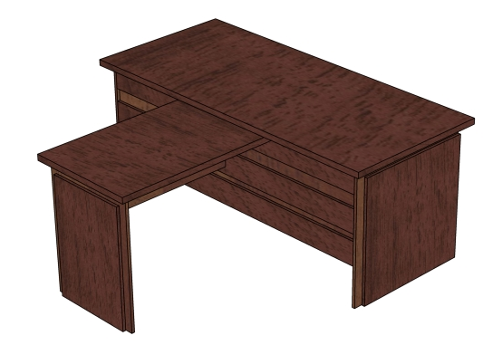
2 | Стол руководителя размером 1800*800*760 мм, каркас изготавливается из ЛДСП, фасадные части и столешница из ЛМДФ с покрытием ПВХ пленки. Толщина столешницы 32 мм. Цвет Орех Эко | шт | 1 | 76 375 | 76 375 | 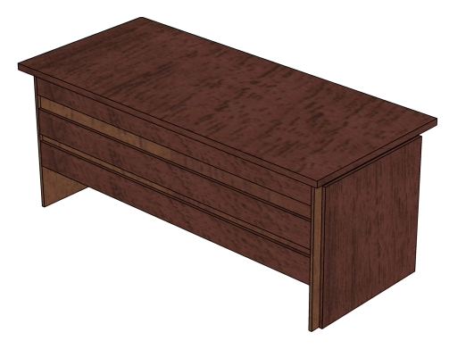
3 | Тумба сервисная (кретенза) 1200*420*600 мм, каркас изготавливается из ЛДСП, фасадные части и столешница из ЛМДФ с покрытием ПВХ пленки. Толщина столешницы 32 мм. Цвет Орех Эко | шт | 1 | 49 080 | 49 080 | 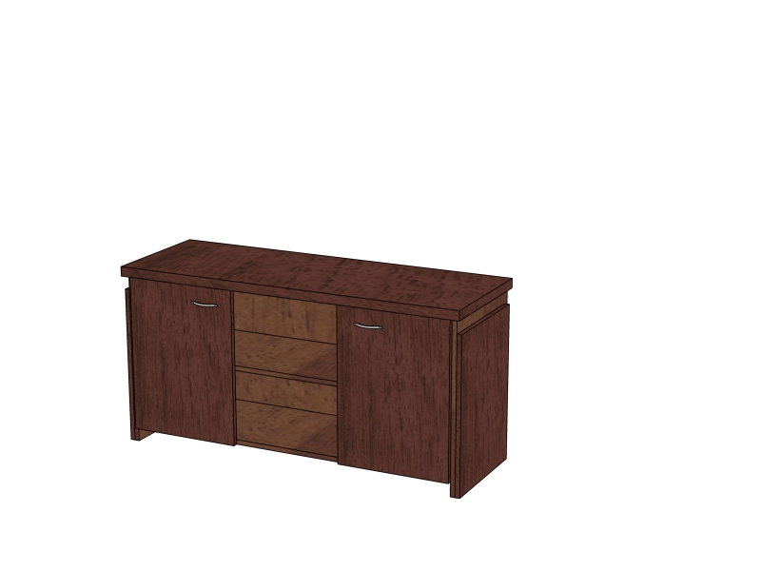
4 | Тумба мобильная на металлических роликах размером 450*500*600 мм, имеется 3 ящика с замком на верхней части, каркас изготавливается из ЛДСП, фасадные части и столешница из ЛМДФ с покрытием ПВХ пленки. Толщина столешницы 32 мм. Цвет Орех Эко | шт | 1 | 17 650 | 17 650 | 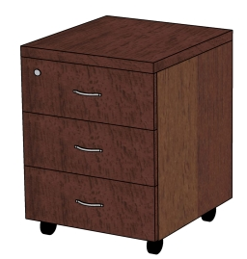
5 | Стол ленточный рабочий размером 1200*420*760 мм, каркас изготавливается из ЛДСП, фасадные части и столешница из ЛМДФ с покрытием ПВХ пленки. Толщина столешницы 32 мм. Цвет Орех Эко | шт | 1 | 13 216 | 13 216 | 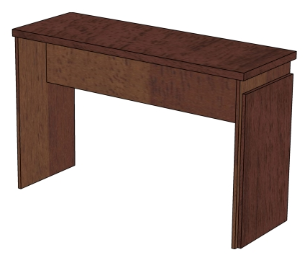
 | Всего сумма с учетом НДС 12%: |  |  |  | 250 310

Заказчик  ТОО «COMFORT HOUSE CITY»  Пр-т Санкибай батыра 26 Р, оф. 201А  Тел: 542-263, 410-511  БИН 110540014614  ИИК KZ 688560000004557478  БИК KCJBKZKX  в филиале АО «Банк Центр Кредит» г.Актобе  Директор  __________________Мухамбетов А. А. | Подрядчик  ТОО «TOR-M Company»  г.Актобе, квартал Промзона 212  БИН 100340014191  Р/с KZ228560000003184495  АО «Банк Центр Кредит»  БИК KCJBKZKX  Директор  _____________________Туреханов М.Ж.

